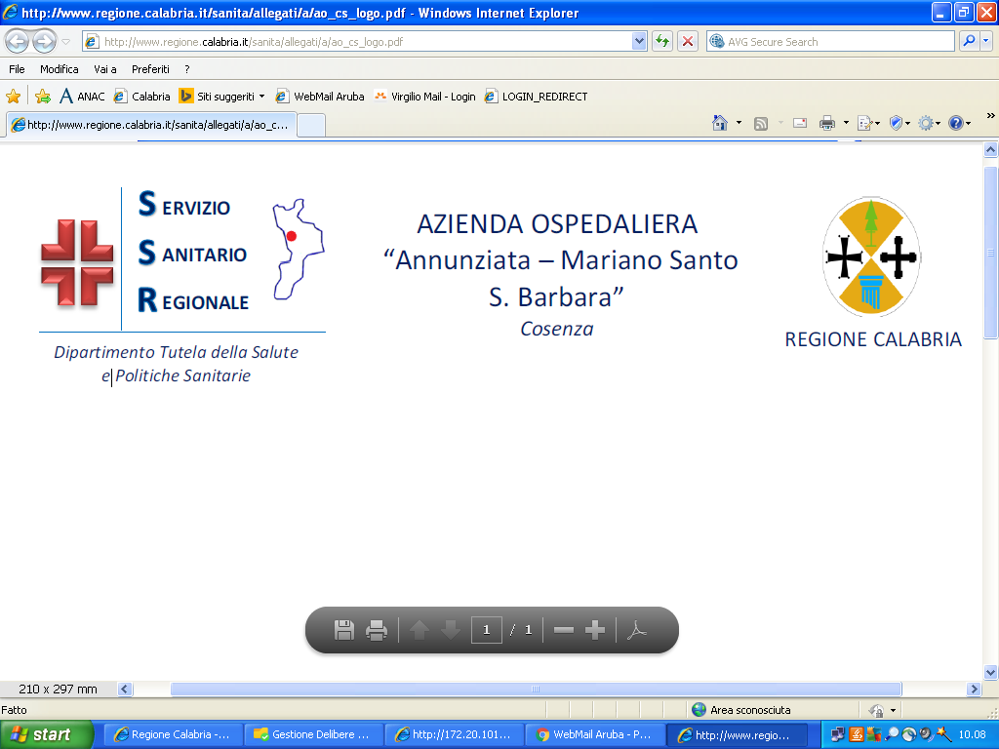
Al Responsabile della Prevenzione e Corruzione
Azienda Ospedaliera di Cosenza
Via S. Martino snc
87100 Cosenza
Oggetto: Proposte e/o osservazioni inerenti l’aggiornamento del Piano Triennale di prevenzione della corruzione e Programma Triennale per la trasparenza e l’integrità 2024/2026.
Il/La sottoscritto/a ……………………………………………………………………………………………………………………………………
nato/a a ……………………………………………………………………………………………………………………………………………………
e residente in ………………………………………………. Via ……………………………………………………………………………………
n° ………. tel ……………………………… indirizzo email ………………………………………………………………………………………
in qualità di ………………………………………………………………………………………………………………………………………………
(indicare la categoria di appartenenza. Per esempio; dipendente, utente, cittadino, rappresentante di organizzazione sindacale, di associazioni o altre organizzazioni rappresentative dei cittadini, di istituzioni o di enti locali …)
Formula le seguenti osservazioni e/o proposte:
………………………………………………………………………………………………………………………………………………………………….
………………………………………………………………………………………………………………………………………………………………….
………………………………………………………………………………………………………………………………………………………………….
………………………………………………………………………………………………………………………………………………………………….
………………………………………………………………………………………………………………………………………………………………….
………………………………………………………………………………………………………………………………………………………………….
………………………………………………………………………………………………………………………………………………………………….
………………………………………………………………………………………………………………………………………………………………….
Informativo per il trattamento dei dati personali (D.Lgs. n. 196/2003)
Il/La sottoscritto/a è informato/a che i dati personale forniti con la presente saranno trattati dall’Azienda Ospedaliera esclusivamente per il relativo procedimento e, a tal fine, il loro conferimento è obbligatorio; la mancata indicazione non permetterà l’esame delle osservazioni. I dati personali acquisiti saranno trattati da incaricati e dal responsabile del procedimento mediante procedure, anche informatizzate, nei modi e nei limiti necessari per il suo svolgimento. E’ garantito l’esercizio dei diritti previsti dall’art. 7 del D.Lgs. n. 196/20034. Responsabile del Trattamento : Responsabile per la prevenzione della corruzione.

Data ………………….. FIRMA ………………………………………………

